
FORMULARIO DE INSCRIPCIÓN

DATOS DEL PROYECTO QUE PARTICIPARÁ
Nombre del proyecto a postular:

Ubicación del proyecto a postular:

Breve descripción del proyecto (máximo 500 palabras)

DATOS DE CADA PARTICIPANTE
Nombre completo del líder del grupo:
Celular:
Correo electrónico:

Nombre completo/ estudiante 2:
Celular:
Correo electrónico:

Nombre completo/ estudiante 3:
Celular:
Correo electrónico:

Nombre completo/ estudiante 4:
Celular:
Correo electrónico:

Nombre completo/ estudiante 5:
Celular:
Correo electrónico:

Nombre de la Universidad en la que estudian:

Carrera y ciclo que cursan:

Nombre de la materia en la que se ha trabajado el proyecto a postular:

Nombre del catedrático de la materia:

Correo electrónico del catedrático:

AUTORIZACIÓN A CASALCO POR PARTE DEL PARTICIPANTE
Por este medio AUTORIZAMOS A CASALCO:
- A solicitar información complementaria al participante para hacer una valoración completa del proyecto postulado, solo en caso sea necesario.

- A que se publique información en los medios de comunicación autorizados por CASALCO, excepto la información que explícitamente el participante señale como confidencial.

Nombre del participante o líder del grupo que autoriza:

Firma del participante o líder del grupo que autoriza:

Fecha:

Nombre y firma del catedrático que recomienda el proyecto

INDICACIONES:
- El proyecto a postular debe cumplir por lo menos con un (1) criterio de sostenibilidad de los cinco (5) criterios a calificar:
- Eficiencia energética
- Uso eficiente del agua
- Calidad del ambiente interior
- Sitio sostenible
- Materiales y recursos.
- Innovación (bonus extras)

- Es importante señalar que entre más criterios se integren en el proyecto, mayor será el porcentaje de calificación que la Comisión Evaluadora le dará al proyecto.

- Es primordial que los participantes respondan a cada afirmación de este formulario con:
  - Si
  - No

- Si el proyecto no tiene integrado algún criterio de sostenibilidad, solo debe responder a la pregunta No. 1, de ese criterio, con “no” y continuar hasta completar todos los criterios de sostenibilidad restantes.

- IMPORTANTE: Recuerde adjuntar la información que respalda el cumplimiento de los criterios de sostenibilidad.

La información de respaldo solicitada, pueden complementarla en este mismo formulario o en un documento aparte (dejando en claro cada criterio y apartado justificado).

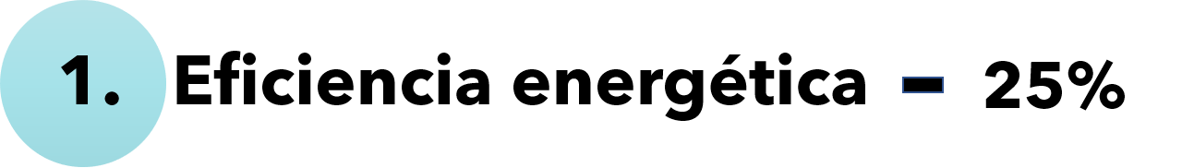
Promueve estrategias para alcanzar la reducción de la energía total usada por el edificio y sus ocupantes. Busca reducir la demanda energética incrementando la energía eficiente, disminuyendo el uso de refrigerantes dañinos, incentivando el uso de las mediciones y el monitoreo del desempeño de las edificaciones.

1. ¿El diseño tiene contempladas acciones relacionadas a Eficiencia Energética?  Indique cuáles con base al plan de eficiencia energética, en máximo 300 palabras. | SI ____ | NO ___
2. ¿El diseño arquitectónico propuesto optimiza la distribución espacial para aprovechar la ventilación e iluminación natural, reduciendo la demanda energética de sistemas artificiales? | SI ____ | NO ___
3. El proyecto de diseño contempla la implementación de sistemas para el monitoreo del desempeño energético del edificio, tales como simulaciones energéticas mediante gemelos digitales desarrollados en entornos BIM u otras estrategias equivalentes.  Explique el enfoque adoptado en un máximo de 300 palabras | SI ____ | NO ___
4. ¿El proyecto cuenta con estrategias de diseño bioclimático, tomando en cuenta su emplazamiento y orientación, para el aprovechamiento de los recursos naturales, aportando a una reducción energética significativa?  Justifique en lámina técnica incorporando esquemas 3D, mostrando el comportamiento solar en fechas de equinoccio y solsticio | SI ____ | NO ___
INNOVACIÓN (Bonus extra)  5. Explique en 300 palabras cómo su diseño implementa medidas que proveen soluciones innovadoras para la eficiencia energética, energía renovable, etc. | SI ____ | NO ___

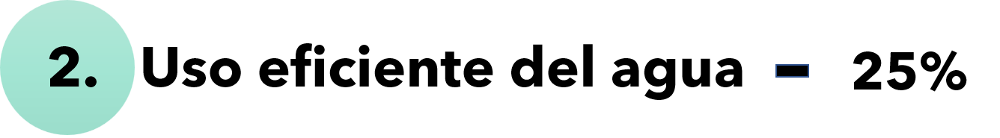
Fomenta a los equipos de proyecto a implementar estrategias eficientes para la reducción de consumos de agua en interiores, exteriores y medición. Así como el aprovechamiento de fuentes alternas de agua, en base a las características del entorno y del proyecto.

1. ¿El diseño tiene contempladas acciones relacionadas a Eficiencia en el uso de Agua?  Justifique con un plan de eficiencia hídrica (máximo 300 palabras) | SI ____ | NO ___
2. ¿El proyecto cuenta con sistemas de agua alternativa para consumos no potables? Por ejemplo, descarga de inodoros, riego, etc.  Justificar en láminas de diseño. | SI ____ | NO ___
3. ¿El proyecto cuenta con un plan de uso de agua (captación de aguas lluvias, aguas grises, de procesos) para uso interior en la edificación?  Justificar en láminas de diseño. | SI ____ | NO ___
4. ¿El proyecto cuenta con un plan de obtención de agua (aguas pluviales o grises), diferentes al consumo de la red local, para uso exterior de la edificación?  Justificar en láminas de diseño. | SI ____ | NO ___
5. ¿El proyecto está diseñado para contar con sistemas de medición y monitoreo de consumos (interior, exterior y uso de aguas tratadas) para detectar fugas y desperdicios?  Justifique, en máximo 300 palabras, cuál será el protocolo de medición | SI ____ | NO ___
6. ¿El proyecto cuenta con un diseño paisajístico funcional, que contemple la incorporación de vegetación nativa, para la eficiencia del uso del recurso hídrico?  En un máximo de 300 palabras, explique la selección de especies nativas y los ahorros proyectados. | SI ____ | NO ___
7. ¿Se propone, por parte del equipo, algún tipo de sistema de riego eficiente?  En un máximo de 300 palabras, incluya las características del sistema, proyección estimada de reducción de consumo en combinación con sistemas de riego eficiente y vegetación nativa de bajo consumo de agua | SI ____ | NO ___
8. ¿El proyecto propone una distribución funcional y óptima de los accesorios y equipos que respalden la reducción del consumo de agua en interiores?  Justifique con los cálculos de ahorro esperados e incluir el tipo y cantidades de artefactos de bajo consumo a utilizar. | SI ____ | NO ___

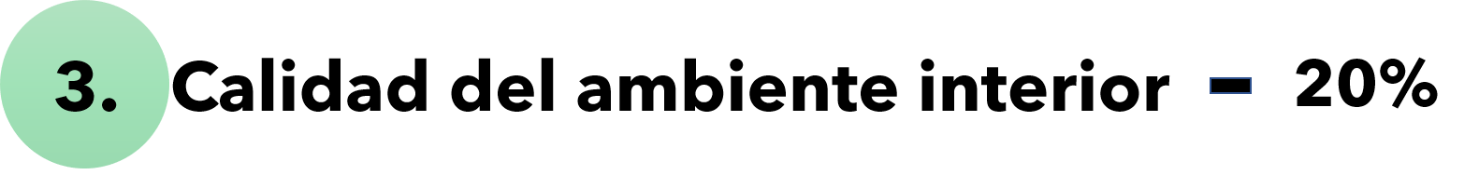
Se enfoca en implementar estrategias relacionadas con el confort de los usuarios y el fomento de la buena salud dentro de las edificaciones. Integra el diseño para fomentar el trabajo colaborativo cumpliendo con las condiciones adecuadas para la productividad y bienestar de las personas: calidad de aire, ventilación, acceso a la luz natural, diseño acústico, entre otros.

1. ¿El proyecto tiene contempladas acciones relacionadas a calidad del ambiente interior, entendiéndose cómo aquellas que favorecen el confort acústico, visual, térmico, acceso adecuado a la luz natural y artificial?  Explique y justifique las acciones contempladas en máximo de 300 palabras | SI ____ | NO ___
2. ¿El proyecto cuenta con un diseño que permite la renovación de aire, reduciendo las concentraciones de agentes contaminantes en interiores y que las temperaturas respondan al confort de los usuarios?  Justificar a través de esquemas individuales los espacios que se solucionan con ventilación natural y los espacios solucionados con sistemas HVAC | SI ____ | NO ___
3. ¿El proyecto considera la productividad del usuario y su bienestar, considerando el ciclo circadiano y otros elementos? Ejemplo: tipo de luz, acceso visual al exterior, confort térmico y acústico.  Justificar en la lámina de diseño indicando las intenciones para el aprovechamiento de la iluminación y ventilación natural | SI ____ | NO ___
INNOVACIÓN (Bonus extra)  4. ¿El proyecto cuenta con la incorporación de vegetación u otras tecnologías adecuadas distribuida en puntos estratégicos, que apoyen en la absorción del dióxido de carbono y mejoren la calidad del aire para el usuario?  Explicar y describir en lámina técnica las tecnologías aplicadas. | SI ____ | NO ___
5. ¿El diseño tiene consideradas medidas de acceso universal (baños, rampas, manijas, lavamanos, etc.)? Conforme a Norma Técnica Salvadoreña NTS 11.69.01:14 Accesibilidad al medio físico Urbanismo y arquitectura. | SI ____ | NO ___
6. ¿El proyecto cuenta con estrategias relacionadas en garantizar espacios libres de tabaco? | SI ____ | NO ___

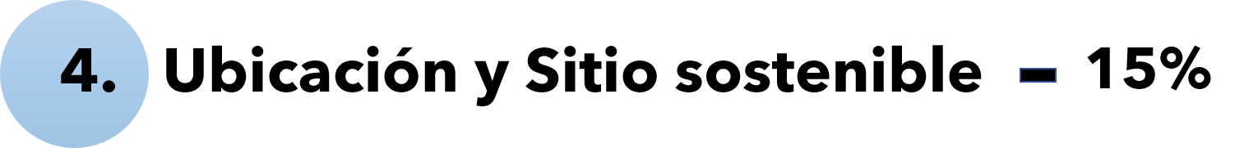
Califica la reducción de impacto ambiental relacionado al proceso de construcción, ejecución u operatividad de la edificación en toda su vida útil, fomentando la generación de hábitats naturales en armonía con la edificación. Promueve estrategias para el aprovechamiento de las condiciones naturales que optimice el uso de la edificación por medio de características climáticas, acústicas, naturales, topográficas, etc.
1. ¿El proyecto tiene contempladas acciones relacionadas a sitio sostenible?  En un máximo de 300 palabras, indique su relación con el entorno, el impacto ambiental en el proyecto e indique las áreas de protección ambiental, en caso sea un terreno sin intervenir. Incluir el plano de emplazamiento. | SI ____ | NO ___
2. ¿El proyecto se encuentra desarrollado o dentro de un área que ha sido intervenida anteriormente? | SI ____ | NO ___
3. ¿El proyecto considera las condiciones naturales del entorno, para garantizar que las áreas impermeabilizadas sean según lo reglamentado y normado, garantizando la reducción de escorrentía?  Justifique con el plano de escorrentía. | SI ____ | NO ___
4. ¿El proyecto cuenta con estrategias para reducir el efecto de la isla de calor? | SI ____ | NO ___
5. ¿El proyecto propone el uso de movilidad alternativa para sus usuarios, como bicicletas, considerando las condiciones internas/externas del sitio? | SI ____ | NO ___
6. ¿El proyecto cuenta con una huella de estacionamiento reducido en base a la normativa local y los requerimientos del uso? | SI ____ | NO ___

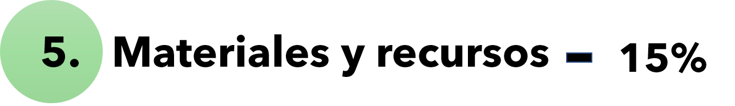
Se enfoca en el uso responsable de los materiales de la construcción implementados, fomentando el uso de materiales con atributos de su ciclo de vida en las que sus procesos sean sostenibles. Además, busca la adecuada gestión de los materiales utilizando estrategias de reciclaje, reuso y reutilización.

1. ¿El diseño tiene contempladas acciones relacionadas a materiales y recursos (reciclaje, reutilización, reuso y/o avalados por una certificación?  Justifique en máximo 300 palabras las estrategias implementadas. | SI ____ | NO ___
2. ¿El proyecto tendrá productos y materiales que son fabricados de forma local para reducir las emisiones generadas por el transporte y procesos?  Justifique en máximo 300 palabras y en láminas técnicas. | SI ____ | NO ___
3. ¿El diseño incluye la implementación de acciones que fomenten el reciclaje en todas las fases del proyecto? Por ejemplo: estaciones de reciclaje, centros de acopio, desechos bioinfecciosos, etc.  Justifique en los planos de diseño. | SI ____ | NO ___
INNOVACIÓN (Bonus extra)  4. ¿El diseño contempla un sistema constructivo con materiales prefabricados?  Justifique su respuesta en los planos del arquitectónicos. | SI ____ | NO ___
INNOVACIÓN (Bonus extra)  5. ¿El proyecto contempla un diseño estructural óptimo para disminuir el uso de materiales adicionales?  Justifique su respuesta en los planos estructurales. | SI ____ | NO ___
INNOVACIÓN (Bonus extra)  6. ¿El proyecto contempla un diseño arquitectónico flexible para disminuir el uso de materiales adicionales?  Justifique su respuesta en los planos arquitectónicos. | SI ____ | NO ___

GLOSARIO DE TÉRMINOS DE SOSTENIBILIDAD

- BASE NORMATIVA ASHRAE
La Sociedad Americana de Ingenieros de Calefacción, Refrigeración y Aire Acondicionado - ASHRAE (por sus siglas en inglés) es una asociación de tecnología para edificios con más de 56.000 miembros mundialmente. La asociación y sus miembros se enfocan en los sistemas de edificios, la eficiencia energética, la calidad del aire interior y la sostenibilidad.

El cumplimiento de los requerimientos mínimos de los estándares alta exigencia de ASHRAE, promueven la optimización de energía y calidad de ambiente interior en la etapa de diseño, construcción y mantenimiento de un proyecto sostenible

https://www.elsalvadorgreenbc.org/estandares-ashrae-y-su-aplicacion-en-la-certificacion-leed/

- SISTEMAS DE VENTILACIÓN, CLIMATIZACIÓN (HVAC)
Un sistema HVAC (heating, ventilation and air conditioning) es un sistema de climatización y ventilación.

Como sistema de climatización, actúa como calefacción en invierno y como refrigeración en verano. Su finalidad es la de proporcionar al usuario un ambiente interior cuya temperatura, tasa de humedad relativa y purificación del aire sean confortables.

https://www.siberzone.es/blog-sistemas-ventilacion/hvac-que-es-funcionamiento/

- AGENTE DE COMISIONAMIENTO (CXA)
Es un auditor externo denominado Agente del Comisionamiento (Commissioning Agent) o CxA. Este Agente puede ser un empleado del propietario, arquitecto, ingeniero o empresa de servicios energéticos.

Un CxA identifica posibles problemas de instalación, comprobación y rendimiento del edificio, recaba datos, lidera y gestiona el proceso de comisionado del proyecto, además trabaja en paralelo con los equipos de diseño, contratistas y suministradores.

El Commissioning o comisionamiento es una práctica profesional que asegura que los edificios son llevados a cabo de acuerdo con los requisitos de la propiedad. Los edificios que están bien comisionados normalmente sufren menos cambios sustanciales, son más eficientes energéticamente y tienen costes de operación y mantenimiento menores. La documentación del proceso de comisionado también le otorga al cliente promotor un correcto posicionamiento en el mercado inmobiliario.

https://retokommerling.com/bim-building-commissioning/

- REQUERIMIENTOS DEL PROPIETARIO -OPR
Los Requerimientos del Propietario para el Proyecto (OPR, por sus siglas en inglés) es “un documento escrito que detalla los requisitos de un proyecto y las expectativas de cómo se utilizará y operará.

Esto incluye objetivos del proyecto, criterios de desempeño medibles, consideraciones de costos, puntos de referencia con la industria, criterios de éxito e información complementaria” (ASHRAE 202).

https://www.datacenterconsultores.com/es/opr-vs-bod

- BASES DEL DISEÑO -BOD
Las Bases de Diseño (BOD, por sus siglas en inglés) es "un documento que registra los conceptos, cálculos, decisiones y selecciones de productos que se utilizan para cumplir con el OPR y para cumplir con los requisitos reglamentarios, estándares y directrices aplicables.

Esto incluye tanto descripciones narrativas como listas de elementos individuales que apoyan el proceso de diseño"

https://www.datacenterconsultores.com/es/opr-vs-bod

- COMPUESTOS ORGÁNICOS VOLÁTILES - VOC
Los compuestos orgánicos volátiles- VOC (por sus siglas en inglés) son sustancias químicas, de origen natural (metano, por ejemplo) o bien artificial (origen en la industria), que se presentan en estado gaseoso a la temperatura ambiente normal o que son muy volátiles a dicha temperatura.

Los compuestos orgánicos volátiles son liberados por la quema de combustibles, como gasolina, madera, carbón o gas natural, y también son liberados por disolventes, pinturas, el humo del tabaco y otros productos empleados de manera habitual en viviendas y en los espacios donde trabajamos.

https://www.certificadosenergeticos.com/compuestos-organicos-volatiles-ven-existen

- CERTIFICACIÓN ENVIRONMENTAL PRODUCT DECLARATION – EPD
Una EPD es una declaración ambiental certificada elaborada en conformidad con la norma internacional ISO 14025 (Declaraciones Ambientales Tipo III). Se trata de una información ambiental de producto/servicio basado en el análisis de ciclo de vida (ACV) y en otra información relevante, en cumplimiento con la norma.

Las Declaraciones Ambientales de Producto (EPD) añaden una nueva dimensión en el mercado, informando sobre el desempeño o alcance ambiental de productos y servicios. Las EPDs aportan ventajas tanto a las organizaciones promotoras de la declaración como a quienes hacen uso de la información contenida en la Declaración Ambiental de Producto (EPD).

Todas las EPD bajo el Sistema Internacional EPD están disponibles de forma gratuita y se pueden descargar desde su página web.

http://www.epdlatinamerica.com/app/blog/use-epds/What-is-an-EPD

- BUILDING INFORMATION MODELING (BIM)
Es una normativa de trabajo colaborativa para la creación y gestión de un proyecto en todo su ciclo de vida, a través de un modelo 3D de información.

https://bimforumelsalvador.com/

